ERA model:

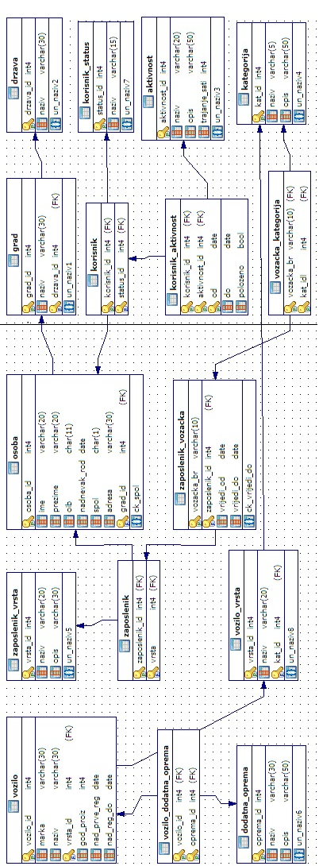

Opis ERA modela:

Baza podataka podržava potrebe autoškole za vođenjem evidencije o zaposlenicima, polaznicima te vozilima s kojima raspolaže. Za svakog zaposlenika i polaznika tj. korisnika njihovih usluga potrebno je pohraniti osobne podatke.

Podaci o korisniku obuhvaćaju i evidenciju aktivnosti u kojima pojedini polaznik sudjeluje te razdoblje na koje se određena aktivnost odnosi. Na temelju aktivnosti i ostalih kriterija korisnicima je potrebno dodijeliti određeni status.

Za zaposlenike je bitno znati koju ulogu imaju. Potrebno je znati i podatke o vozačkim dozvolama za zaposlenike tj. o kategorijama vozila s kojima smiju upravljati.

U sklopu osnovnih podataka o vozilu potrebno je održavati i podatke o dodatnoj opremi koje određeno vozilo ima, vrsti vozila te kategoriji u koju određeno vozilo spada. Jedan od bitnijih podataka je nadnevak isteka registracije za određeno vozilo.